МИНИСТЕРСТВО ПРОСВЕЩЕНИЯ РОССИЙСКОЙ ФЕДЕРАЦИИ
Министерство образования Оренбургской области
отдел образования администрации МО Домбаровский район
МОБУ «ДООШ № 3»

СОГЛАСОВАНО  ЗДУВР МОБУ «ДООШ № 3»  Г.Д. Кокетова  _______________________________  Протокол №  от « « ________________________ г. | УТВЕРЖДЕНО  директор МОБУ «ДООШ № 3»  И.Н. Базалук  _______________________________________  Приказ №  от « « ________________________ г.

РАБОЧАЯ ПРОГРАММА
КУРСА ВНЕУРОЧНОЙ ДЕЯТЕЛЬНОСТИ
«ТРОПИНКА В ПРОФЕССИЮ»

ДЛЯ 6-9 КЛАССОВ ОСНОВНОГО ОБЩЕГО ОБРАЗОВАНИЯ
НА 2023-2024 УЧ.Г.

РЕАЛИЗАЦИЯ ПРОФОРИЕНТАЦИОННОГО МИНИМУМА
ДЛЯ ОБРАЗОВАТЕЛЬНОЙ ОРГАНИЗАЦИИ, РЕАЛИЗУЮЩЕЙ ОП ООО

БАЗОВЫЙ УРОВЕНЬ

Составитель: Снигиренко Елена Владимировна
учитель технологии.

2023год.

Оглавление

Пояснительная записка
Планируемые результаты освоения программы внеурочной
деятельности «Тропинка в профессию»
Формы работы.
Содержание программы.
Тематическое планирование.
6 класс. «Мир профессий»
7 класс. «Кем быть?»
8 класс. «Шаг в будущее»
9 класс. «Мой выбор»
Приложение.

Пояснительная записка

В соответствии с методическими рекомендациями по реализации профориентационного минимума для образовательных организаций Российской Федерации, реализующих образовательные программы основного общего и среднего общего образования (письмо Министерства просвещения Российской Федерации от 01.06.2023 № АБ-2324/05 «О внедрении Единой модели профессиональной ориентации»), с целью решения задач по развитию экономики и укреплению технологического суверенитета Российской Федерации Минпросвещения России с 1 сентября 2023 г. внедряется в образовательных организациях, реализующих основные общеобразовательные программы, Единая модель профессиональной ориентации - профориентационный минимум.
Профориентация школьников в нашей образовательной организации, будет реализована в рамках внеурочной деятельности с использованием общедоступного сегмента платформы проекта "Билет в будущее", а также электронных образовательных ресурсов, допущенных к использованию при реализации имеющих государственную аккредитацию образовательных программ основного общего и среднего общего образования, решений региональных моделей профориентации обучающихся с учетом запросов экономики и специфики рынка труда в регионе, в том числе в области карьерной грамотности, а также ресурсов образовательной организации.
В рамках Национального проекта «Образование» реализуется федеральный проект «Успех каждого ребенка», одним из направлений которого является профориентация школьников. Профессиональная деятельность занимает в жизни человека особое место. Родителей волнует будущее их детей с самого рождения. Они внимательно следят за развитием склонностей своих детей, стараются помочь им в профессиональном выборе.
В современном обществе всё более актуальной становится проблема создания условий для успешного профессионального самоопределения выпускников общеобразовательных учебных заведений. Его важнейший аспект - организация сопровождения профессионального самоопределения учащихся с учётом их способностей и интересов, а также потребностей общества.
На сегодняшний день существует огромное количество различных профессий, и социализация ребенка является важнейшим звеном в мире человеческих занятий. Так как дети школьного возраста имеют поверхностные представления о профессиях, в школах необходимо уделять больше внимания профориентации среднего звена школьников.
В соответствии с федеральным проектом предусматривается обновление содержания дополнительного образования всех направленностей повышение качества и вариативности образовательных программ. В школе учебный план не предусматривает выделение часов на профориентационную работу с обучающимися, хотя именно школа является главным звеном процесса профессионального самоопределения учащихся. Поэтому возникла необходимость создания программы по внеурочной деятельности для среднего звена школы «Тропинка в профессию».
Актуальность разработанной программы заключается в отсутствии теоретического и практического материала для ознакомления с профессиями и предприятиями своей малой родины. Необходимо знакомить детей на практике с трудом их родителей, чтобы выпускники смогли сделать осознанный выбор своей будущей профессии.
Всем известно, чтобы познакомить ребенка с определенной профессией недостаточно рассказать о ней, необходимо чтобы ребёнок увидел предприятие, сам попробовал что-то сделать.
Цель программы «Тропинка в профессию»: формирование профориентационной компетентности подростков путем включения в процесс активного планирования своего профессионального будущего.

Задачи:
- Познакомить обучающихся с особенностями различных видов профессий родного края;
- Способствовать формированию уважительного отношения к труду и людям разных профессий;
- Активизировать внутренние психологические ресурсы обучающихся для формирования умения составлять и корректировать свою профессиональную перспективу;
- Осознать значимость правильного выбора будущей профессии;
- Развивать навыки конструктивного взаимодействия при выборе будущей профессии;
- Уметь оценивать свое решение о профессиональном выборе.
Ожидаемые результаты прохождения программы внеурочной деятельности «Тропинка в профессию»:
- В школе будет создана профориентационная среда;
- У обучающихся будут сформированы знания о труде и профессиях (знание и уважение трудовых традиций своей семьи, знания о разных профессиях и их требованиях к здоровью, морально-психологическим качествам, знаниям и умениям человека и т.п.);
- Обучающиеся получат начальный опыт самостоятельного общественно полезного действия, у подростков будут сформированы социально приемлемые модели поведения.
Программа внеурочной деятельности «Тропинка в профессию» социальной направленности с практической ориентацией разработана для обучающихся -9 классов.
На усвоение программы отведено 173 часов: в 6- 9 классах по 34 часа. Рабочая программа составлена в соответствии с требованиями ФГОС
ООО.

Планируемые результаты освоения программы внеурочной деятельности «Тропинка в профессию»
Метапредметными результатами программы внеурочной деятельности Тропинка в профессию» - является формирование следующих универсальных учебных действий (УУД):

Регулятивные УУД:
- Умение ставить цель своей деятельности на основе имеющихся возможностей;
- Умение оценивать свою деятельность, аргументируя при этом причины достижения или отсутствия планируемого результата (участие в конкурсах);
- Формирование умения находить достаточные средства для решения своих учебных задач;
- Демонстрация приёмов саморегуляции в процессе подготовки мероприятий разного уровня, участие в них, в том числе и в качестве конкурсанта.

Познавательные УУД:
- Навык делать выводы, устанавливать причинно-следственные связи на основе полученной информации о профессиях
- Анализ и принятие опыта разработки и реализации проекта исследования разной сложности;
- Умение находить в тексте требуемую информацию, ориентироваться в тексте, устанавливать взаимосвязи между описываемыми событиями и явлениями;
- Критическое оценивание содержания и форм современных текстов;
- Овладение культурой активного использования словарей и других поисковых систем.

Коммуникативные УУД:
  - Умение организовать сотрудничество и совместную деятельность с педагогом и сверстниками в клубе;
  - Приобретение навыков работы индивидуально и в коллективе для решения поставленной задачи;
  - Умение находить общее решение и разрешать конфликты;
  - О правилах конструктивной групповой работы;
  - Опыт публичного выступления;
  - Опыт самообслуживания, самоорганизации и организации совместной деятельности;
  - Соблюдение норм публичной речи в процессе выступления.

Личностные результаты:
  - Потребность повышать свой культурный уровень, само реализовываться в разных видах деятельности;
  - В качестве личностных результатов освоения обучающимися этой части программы выступают готовность и способность к осознанному выбору профессии и построению дальнейшей индивидуальной траектории образования;
  - Принятие моральных норм и правил нравственного поведения с представителями разных поколений (ветераны, инвалиды, дети младшего возраста), носителей разных убеждений и представителей различных социальных групп нашего города;
  - Способность анализировать нравственную сторону своих поступков и поступков своих сверстников;
  - Умение взаимодействовать со сверстниками в коллективе клуба и в школе, старшими и младшими детьми, взрослыми в соответствии с общепринятыми нравственными нормами;
  - Формирование бережного отношения к традициям своей семьи, школы;
  - Об этике и эстетике повседневной жизни человека в обществе;
  - О принятых в обществе нормах поведения и общения;
  - Об основах здорового образа жизни;
  - Развитие ценностного отношения подростков к труду.

Обучающиеся получат возможность научиться:
  - Участвовать в исследовательских работах;
  - Знать о способах самостоятельного поиска, нахождения и обработки информации;
  - Иметь представление о правилах проведения исследования;
  - Получение первоначального опыта самореализации.
Занятия проводятся в форме групповой работы с элементами тренинга. При проведении занятий курса используются следующие формы и методы работы:
    - Профориентационные игры.
    - Игровые профессиональные упражнения.
    - Самоописание.
    - Групповая дискуссия.
    - Использование конструктивной обратной связи.

Формы работы
    - Рассказ.
    - Познавательная беседа.
    - Практика.
    - Тренинг.
    - Тестирование.
    - Анкетирование.
    - Экскурсии.
    - Встречи с людьми интересных профессий.

Содержание программы

(6 класс, 34 часа)

Готов ли ты к выбору профессии?

Основные элементы личности. Психологическая защита.

Введение в мир профессий. Ценность труда

Понятие «профессия». Что отличает профессиональную деятельность от хобби? Чем отличается профессиональная деятельность от трудовой? Многообразие мира профессий. Рисунок профессии (все учащиеся рисуют какую-либо профессию по собственному выбору, рисунки вывешивают в классе, учащиеся должны определить, что за профессия изображена). Упражнение «Древо профессий» (профессии родителей, прародителей).

Характеристики профессий
Характеристики, признаки, объединяющие разные профессии: условия труда, орудия труда, предметы труда. Игры: «Алфавит профессий», «Снежный ком» (по профессиям), «Семь нот», «Чем пахнут ремесла?», «Отгадай профессию по действию».

Деление профессий по предмету труда
Типы профессий «Человек-Человек», «Человек-Художественный образ», «Человек-Техника», «Человек-Знаковая система», «Человек-Природа».
Игры: «Пасьянс профессий», «Четвертый лишний», «Доскажи словечко».

Тип профессий «Человек-Техника»

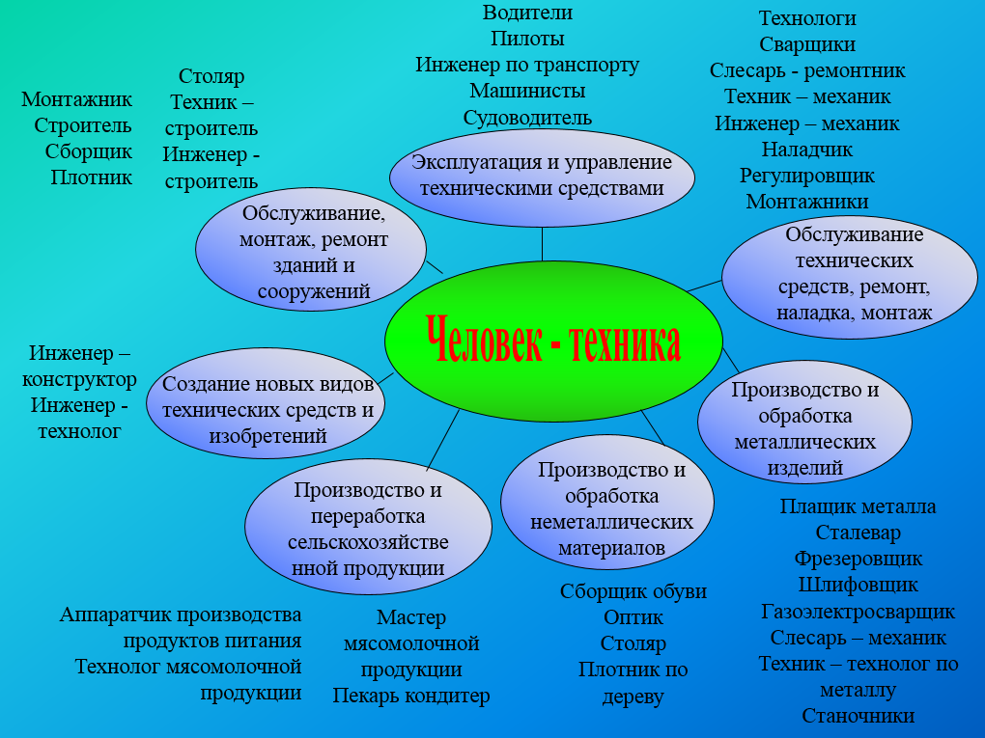
Игры: «Словарь профессий – ЧТ», «Слова-слова – ЧТ», «Четвертый лишний – ЧТ», «Синонимы – ЧТ», «Самая-самая – ЧТ» Упражнение «Пантомима» Ребусы – ЧТ, анаграммы – ЧТ, загадки – ЧТ Кроссворд по профессиям типа ЧТ.
Викторина «Профессии типа ЧТ» по принципу интеллектуального телешоу
«Своя игра» (возможные рубрики: Люди, прославившие свою профессии, Атрибуты профессий, Профессии литературных героев, Пословицы и поговорки о труде, Профессии в фильмах и др.).

Экскурсии по типу «Человек – Техника»:
Посещение предприятий Домбаровского района (по согласованию).

Тип профессий «Человек-Знаковая система»

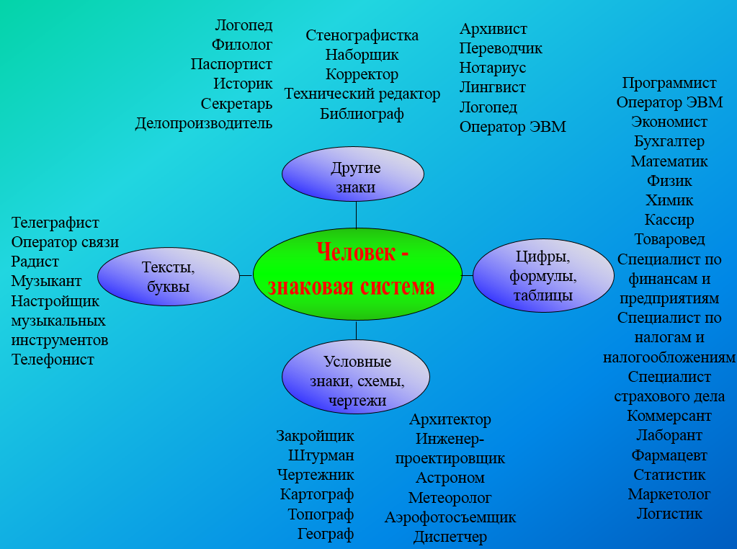
Игры: «Словарь профессий – ЧЗ», «Слова-слова – ЧЗ», «Четвертый лишний – ЧЗ», «Синонимы – ЧЗ», «Самая-самая – ЧЗ» Упражнение «Пантомима». Ребусы – ЧЗ, анаграммы – ЧЗ, загадки – ЧЗ Кроссворд по профессиям типа ЧЗ.
Викторина «Профессии типа ЧЗ» по принципу интеллектуального телешоу «Своя игра» (возможные рубрики: Люди, прославившие свою профессии, Атрибуты профессий, Профессии литературных героев, Пословицы и поговорки о труде, Профессии в фильмах и др.).

Экскурсии по типу «Человек – Знаковая система»:
Администрация МО Домбаровского района; Филиал Сбербанка п. Домбаровский.

Тип профессий «Человек-Художественный образ»

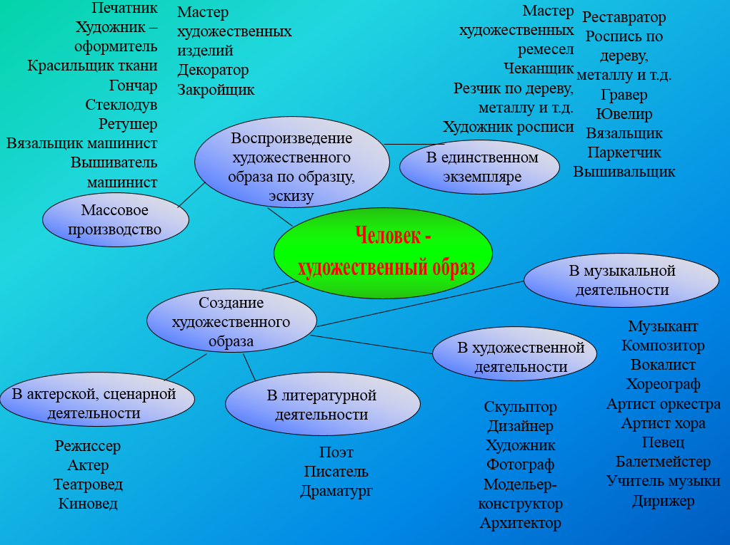
Игры: «Словарь профессий – ЧХ», «Слова-слова – ЧХ», «Четвертый лишний
– ЧХ», «Синонимы – ЧХ», «Самая-самая – ЧХ» Упражнение «Пантомима» Ребусы – ЧХ, анаграммы – ЧХ, загадки – ЧХ Кроссворд по профессиям типа ЧХ.
Викторина «Профессии типа ЧХ» по принципу интеллектуального телешоу «Своя игра» (возможные рубрики: Люди, прославившие свою профессии, Атрибуты профессий, Профессии литературных героев, Пословицы и поговорки о труде, Профессии в фильмах и др.).

Экскурсии по типу «Человек – Художественный образ»:
Посещение кузни.
Посещение Домбаровской школы искусств.

Тип профессий «Человек-Человек»

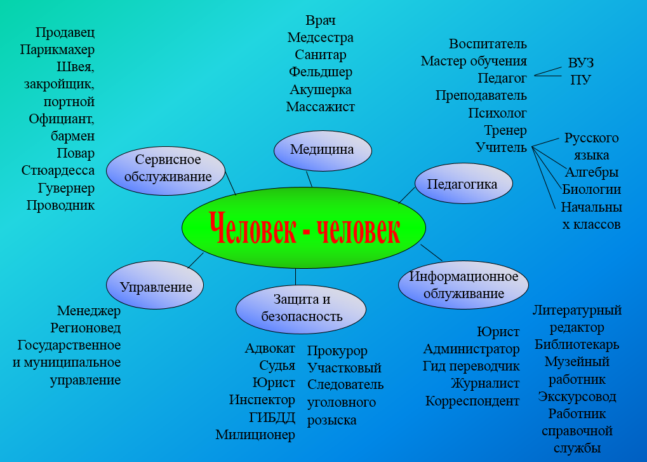
Игры: «Словарь профессий – ЧЧ», «Слова-слова – ЧЧ», «Четвертый лишний –ЧЧ», «Синонимы–ЧЧ», «Самая-самая–ЧЧ».
Упражнение: «Пантомима» Ребусы – ЧЧ, анаграммы – ЧЧ, загадки – ЧЧ Кроссворд по профессиям типа ЧЧ.
Викторина «Профессии типа ЧЧ» по принципу интеллектуального телешоу «Своя игра» (возможные рубрики: Люди, прославившие свою профессии, Атрибуты профессий, Профессии литературных героев, Пословицы и поговорки о труде, Профессии в фильмах и др.).

Экскурсии по типу «Человек – Человек»
Экскурсия в магазин.
Экскурсия в парикмахерскую.
Экскурсия в Домбаровскую районную больницу.

Тип профессий «Человек-Природа»

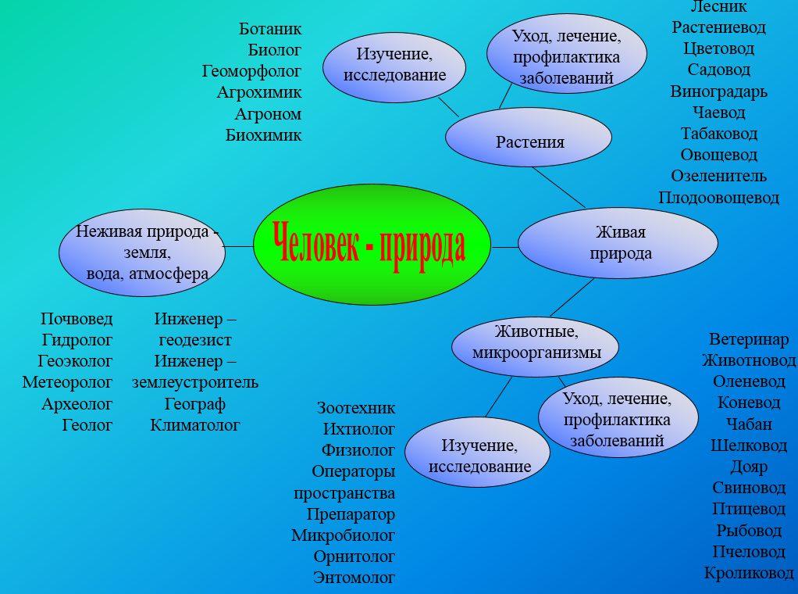
Игры: «Словарь профессий – ЧП», «Слова-слова – ЧП», «Четвертый лишний – ЧП», «Синонимы – ЧП», «Самая-самая – ЧП»
Упражнение: «Пантомима» Ребусы – ЧП, анаграммы – ЧП, загадки – ЧП Кроссворд по профессиям типа ЧП.
Викторина «Профессии типа ЧП» по принципу интеллектуального телешоу «Своя игра» (возможные рубрики: Люди, прославившие свою профессии, Атрибуты профессий, Профессии литературных героев, Пословицы и поговорки о труде, Профессии в фильмах и др.).

Экскурсия по типу «Человек – Природа»:
Экскурсия в Домбаровское лесничество
Экскурсия на метеостанцию.

Конкурс «Профессии от А до Я» (интеллектуальный марафон) (1ч.)
Викторина по принципу интеллектуального телешоу «Своя игра» (возможные рубрики: Люди, прославившие свою профессии, Атрибуты профессий, Профессии литературных героев, Пословицы и поговорки о труде, Ребусы, Анаграммы, Синонимы и др.).

(7 класс, 34 часа)

Введение.
Беседа «Что такое профессия?», Анкета «Планы на ближайшее будущее»

Основные подходы к индивидуальному выбору профессии.
Беседа, Тест «Учет свойств личности при планировании профессионального будущего»

Темперамент и профессии.
Беседа «Что такое темперамент. Влияние темперамента на выбор профессии» Тест «Определение типа темперамента» (методика Айзенка).

Определение профессиональных склонностей.
Анкета «Определение профессиональных склонностей» (методика ДДО Климова).

Классификация профессий.
Знакомство с понятием классификация профессий. Тест по «Горячим следам»

Секреты выбора профессии.
Круглый стол «Секреты выбора профессии», Тест. Мотивы выбора профессии. Работа на сайтах.

Профессии по типу «Человек – человек»
Беседа по типу «Человек-Человек», Классификация профессий.
Профессионально важные качества. Знакомство с понятием профессионально важные качества.

Профессионально важные качества. Беседа. Важные профессии.
Беседа. Знакомство с профессией – учитель. КТД «День самоуправления»
Беседа. Знакомство с профессией – социальный работник. Конференция.
Решение кроссворда.
Знакомство с профессией библиотекаря. Экскурсия в библиотеку. Разгадывание ребусов.
Знакомство с профессией почтальон. Экскурсия на Почту России. Написание рассказа о своих впечатлениях после проведения экскурсии. Игра «Да. Нет».
Профессия — экскурсовод. Беседа. Выполнение заданий. Выбор верного утверждения. Плюсы и минусы в профессии.
Профессия врач — забота о здоровье и жизни людей. Круглый стол.
Работа с фотографиями.
Профессия медсестра. Беседа.
Экскурсия в больницу
Профессия следователь. Беседа. Работа с текстом.
Профессия судья. Беседа. Работа с предложениями. Игра «Плюсы и минусы профессии».
Профессия адвокат. Беседа. Работа над понятием. Упражнения по типу
«Вопрос- ответ».
Профессия проводник. Беседа. Работа над понятием. Игра «Плюсы и минусы профессии».
Профессия стюардесса. Беседа. Игра «Плюсы и минусы профессии». Профессия психолог. Беседа. Игра «Плюсы и минусы профессии».
Профессия переводчик. Беседа. Упражнения по типу «Вопрос- ответ». Профессия корреспондент. Беседа. Игра «Плюсы и минусы профессии».
Определение профессиональных склонностей. Творческие задания.

Основы технологической культуры. Навыки самопрезентации. Оформление резюме.
Беседа. Творческие задания.

«Я выбираю». Рассказ о выборе моей профессии.
Написание сочинения.

Черты характера в профессии.
Беседа. Творческое задание.

Подведение итогов.
Круглый стол «Все профессии-важны, все профессии-нужны».

(8 класс, 34 часа)

Жизненное и профессиональное самоопределение – один из важнейших шагов в жизни человека.
Беседа «Почему важно сделать правильный выбор». Что такое психология и чем она может помочь при выборе профессии. Мини-сочинение о важности правильного выбора профессии.
«Личность», «профессиональные интересы», «склонности» Работа над определением понятий: личность, профессиональные интересы, профессиональные склонности.

Мир профессий.
Профессия, специальность, квалификация, должность. Классификация профессий по изучаемым понятиям. Классификация по типам профессий. Тест на определение типа профессии в соответствии с классификацией типов профессий Е. Л. Климова.

Сельскохозяйственные профессии
Значение сельского хозяйства. Знакомство со структурой сельского хозяйства через дополнительные источники.
Агроном. Знакомство с профессией агроном через дополнительные источники. Агроном-полевод. Знакомство с профессией агроном через дополнительные источники. Агроном-овощевод и агроном-плодовод. Знакомство с профессией агроном через дополнительные источники. Агроном-лесовод. Знакомство с профессией агроном через дополнительные источники.
Ландшафтный архитектор. Творческая работа, создание эскиза ландшафтного дизайна участка.
Зоотехник. Работа с текстом. Знакомство с профессией зоотехник через дополнительные источники. Кинолог. Коневод. Знакомство с профессией зоотехник через дополнительные источники.
Ветеринар. Знакомство с профессией зоотехник через дополнительные источники.
Агроинженер. Знакомство с профессией агроинженер через дополнительные источники. Работа с текстом. Пословицы, поговорки. Кроссворд.
Экономист. Бухгалтер. Знакомство с профессией. Мини-сочинение на тему «Почему сельскохозяйственное предприятие не может обойтись без экономиста и бухгалтера?»

Профессии пищевой и перерабатывающей промышленности
Пищевая промышленность – отрасль экономики. Работа и анализ схемы
«Отрасли пищевой промышленности».
Технолог пищевой промышленности. Знакомство с профессией
«Технолог». Работа с пословицами и поговорками. Кроссворд. Разгадывание ребусов.
Творческая работа. Создание рекламной листовки и рекламного слогана.
Экскурсия на хлебозавод. Творческая работа. Рисунок продукции, оборудования или цеха, которые видели на предприятии.
Ветеринарно-санитарная экспертиза. Мини-сочинение о важности ветеринарно-санитарного контроля продуктов питания.
Пищевая биотехнология. Работа с текстом. Работа с ребусами.

(9 класс, 34 часа)

Вводное занятие.
Повторение раннее изученных разделов. Беседа о рынке труда.

Вымирающие профессии.
Знакомство с понятием «вымирающие профессии». Решение упражнений, кроссвордов.

Профессии будущего.
Работа с интернет- ресурсами. Мини-сочинение «Профессия моего будущего»

Востребованные профессии сегодня, но и перспективные в будущем.
Беседа. Работа в парах. Защита проекта «Моя профессия востребована» Атлас профессий будущего в Оренбургской области. Работа в парах. Онлайн –тестирование на платформе профориентир.

Техника будущего
Интеллектуальные машины. Лекторий. Решение интеллектуальных вопросов.
Автоматизация сельского хозяйства. Беседа. Самостоятельная работа с текстом.
Точно земледелие. Лекция. Мини-сочинение «Какую роль играет точное земледелие в сельском хозяйстве.
Автоматизированное управление процессами жизнедеятельности.
Видео-лекторий. Работа с текстом над понятиями.
Биоземледелие. Конференция. Сочинение-рассуждение «Мое отношение к экологическим проблемам».

Профессии будущего
Сити-фермер. Знакомство с профессией. Работа с текстом. Агроном – генетик. Беседа. Упражнения по типу «Вопрос, ответ»
Био-хакер. Знакомство с профессией. Работа с текстом над понятиями. Оператор дронов. Знакомство с профессией. Работа с текстом. Мини-
сочинение по теме: «Оператор-дронов – моя будущая профессия» Агроинженер. Беседа. Работа с текстом.
Зоотехник. Круглый стол. Самостоятельная работа с текстом.
Упражнения по типу «Вопрос, ответ»
Сельскохозяйственный эколог. Беседа. Решение экологических задач.
Агроинформатик/агрокибернетик. Знакомство с профессией. Работа над понятием «личностные качества», «профессиональные навыки».
Технолог пищевой промышленности (фудтех). Знакомство с профессией, направлениями отрасли. Мини-сочинение «Каким будет фудтех завтра?»
Мехатроник. Знакомство с профессией. Упражнения по типу «вопрос- ответ».
Нанобиотехнолог. Лекторий. Знакомство с профессией, с нанотехнологиями. Деятельность нанотехнолога.
Генный инженер. Видеолекторий. Упражнения на закрепление понятий.
Разработчик киберпротезов и имплантов. Знакомство с профессией. Работа с текстом. Упражнения на закрепления профессиональных навыков.
Молекулярный диетолог. Работа с текстом. Упражнения на закрепления терминологии.
Сетевой врач. Знакомство с профессией. Упражнения по типу «вопрос- ответ»
Специалист по детской психологической безопасности. Знакомство с профессией. Упражнения на закрепление профессиональных навыков.
Координатор образовательной онлайн платформы. Знакомство с профессией. Работа над текстом.
Игропедагог. Знакомство с профессией. Упражнения на определение профессиональных навыков.
BIM-менеджер-проектировщик. Знакомство с профессией. Упражнения на определение профессиональных навыков. Работа с компьютерной графикой.
Проектировщик 3D.Знакомство с профессией. Упражнения на соотношение профессиональных навыков.
Прораб-вотчер. Видеолекторий. Упражнения на соотношения профессий.
Специалист по перестройке. Знакомство с профессией. Упражнения на выявление профессиональных компетенций.
Проектировщик высокоскоростных железных дорог. Беседа.
Упражнение на определение понятий.

Обобщающее занятие.
Упражнения на выявление профессионально важных личностных качеств. Диагностика уровня самооценки (методика Ковалева).

Тематическое планирование

6 класс. «Мир профессий»
№ | Тема | Кол-во часов
1 | Введение. Знакомство. | 1
2 | Готов ли ты к выбору профессии? | 1
3 | Основные элементы личности. Психологическая защита. | 1
4 | Введение в мир профессий. Ценность труда. | 2
5 | Характеристики профессий. | 1
6 | Деление профессий по предмету труда. | 2
7 | Тип профессий «Человек –Техника». | 3
8 | Экскурсия по типу «Человек – Техника». | 2
9 | Тип профессий «Человек – Знаковая система». | 3
10 | Экскурсия по типу «Человек – Знаковая система». | 2
11 | Тип профессий «Человек – Художественный образ». | 3
12 | Экскурсия по типу «Человек – Художественный образ». | 2
13 | Тип профессий «Человек – Человек». | 3
14 | Экскурсия по типу «Человек – Человек». | 2
15 | Тип профессий «Человек – Природа». | 3
16 | Экскурсия по типу «Человек – Природа». | 2
17 | Конкурс «Профессии от А до Я» (интеллектуальный марафон). | 1

7 класс. «Кем быть?»
№ | Тема | Кол-во часов
1 | Введение | 1
2 | Основные подходы к индивидуальному выбору профессии | 1
3 | Темперамент и профессия | 1
4 | Определение профессиональных склонностей | 1
5 | Классификации профессий. | 1
6 | Секреты выбора профессии | 1
7 | «Профессии по типу «Человек – человек» | 1
8 | Профессионально важные качества | 1
9 | Знакомство с профессией - учитель | 1
10 | Знакомство с профессией – социальный работник. | 1
11 | Знакомство с профессией библиотекаря | 1
12 | Знакомство с профессией почтальон . | 1
13 | Профессия — экскурсовод. | 1
14 | Профессия врач — забота о здоровье и жизни людей. | 1
15 | Профессия медсестра | 1
16 | Экскурсия в больницу | 1
17 | Профессия следователь | 1
18 | Профессия судья. | 1
19 | Профессия адвокат | 1
20 | Профессия проводник. | 1
21 | Профессия стюардесса | 1
22 | Профессия психолог | 1
23 | Профессия переводчик. | 1
24 | Профессия корреспондент | 1
25 | Определение профессиональных склонностей | 1
26 | Навыки самопрезентации. Основы технологической культуры. | 1
27-30 | «Я выбираю». Рассказ о выборе моей профессии. | 4
31 | Черты характера в профессии. | 1
32-34 | Подготовка и защита проекта «Мой выбор» | 3

8 класс. «Шаг в будущее»
№ | Тема | Кол-во часов
Жизненное и профессиональное самоопределение – один из  важнейших шагов в жизни человека. |  | 2
1. | Почему важно сделать правильный выбор. | 1
2. | «Личность», «профессиональные интересы», «склонности» | 1
Мир профессий. |  | 2
3. | Профессия, специальность, квалификация, должность. | 1
4. | Классификация по типам профессий | 1
Сельскохозяйственные профессии |  | 18
5. | Значение сельского хозяйства | 1
6. | Экскурсия в ООО «Уральская Нива» | 1
7. | Агроном | 1
8. | Агроном-полевод | 1
9. | Агроном-овощевод и агроном-плодовод | 1
10. | Агроном-лесовод | 1
11. | Ландшафтный архитектор | 1
12 –13 | Зоотехник | 2
14. | Кинолог. Коневод. | 1
15 –16 | Ветеринар | 2
17. | Экскурсия в конноспортивную школу. | 1
18. | Экскурсия | 1
19. | Агроинженер | 1
20. | Техник-механик. Слесарь по ремонту сельскохозяйственных  машин и оборудования | 1
21. | Тракторист-машинист сельскохозяйственного производства | 1
22. | Экономист. Бухгалтер | 1
Профессии пищевой и перерабатывающей промышленности |  | 12
23. | Пищевая промышленность – отрасль экономики | 1
24. | Технолог пищевой промышленности | 1
25. | Технолог хлебобулочных изделий | 1
26. | Технолог молочной продукции | 1
27. | Технолог мясного производства | 1
28. | Технолог переработки плодово-ягодной продукции | 1
29. | Экскурсия. | 1
30. | Экскурсия на хлебозавод | 1
31. | Экскурсия в ветлечебницу. | 1
32. | Ветеринарно-санитарная экспертиза | 1
33 –34 | Пищевая биотехнология | 2

9 класс. «Мой выбор»
№ | Тема | Кол-во часов
1. | Вводное занятие | 1
2. | Вымирающие профессии | 1
3. | Профессии будущего | 1
4. | Востребованные профессии сегодня, но и перспективные в будущем | 1
5. | Атлас профессий будущего в Оренбургской области. | 1
6. | Интеллектуальные машины | 1
7. | Автоматизация сельского хозяйства | 1
8. | Точное земледелие | 1
9. | Автоматизированное управление процессами жизнедеятельности | 1
10. | Биоземледелие | 1
11. | Сити-фермер | 1
12. | Агроном – генетик | 1
13. | Био-хакер | 1
14. | Оператор дронов | 1
15. | Агроинженер | 1
16. | Зоотехник | 1
17. | Сельскохозяйственный эколог | 1
18. | Агроинформатик/агрокибернетик | 1
19. | Технолог пищевой промышленности (фудтех) | 1
20. | Мехатроник | 1
21. | Нанобиотехнолог | 1
22. | Генный инженер | 1
23. | Разработчик киберпротезов и имплантов | 1
24. | Молекулярный диетолог | 1
25. | Сетевой врач | 1
26. | Специалист по детской психологической безопасности | 1
27. | Координатор образовательной онлайн платформы | 1
28. | Игропедагог | 1
29. | BIM-менеджер-проектировщик | 1
30. | Проектировщик 3D | 1
31. | Прораб-вотчер | 1
32. | Специалист по перестройке | 1
33. | Проектировщик высокоскоростных железных дорог | 1
34. | Обобщающее занятие | 1

Приложение.
Классный час по профориентации «Угадай профессию»
(Слайд 1).
Цель: ознакомить учащихся с классификацией профессий по предметам труда в игровой форме, создать информационное пространство о профессиях, прививать интерес к различным видам деятельности, задуматься о своем профессиональном будущем.
Задачи:
- активизировать личное участие в формировании своего будущего;
- пробуждение у подрастающего поколения интереса к знакомству с различными видами деятельности;
- создать условия для повышения готовности подростков к социально-профессиональному определению.
Оборудование:
- компьютер;
- проектор для показа презентации;
- игровое поле и карточки.
Форма классного часа: игровая (аналог игры «Крестики-нолики»).
Ход классного часа.
Ведущий: Наш классный час мне хочется начать с известных строк В.В.Маяковского: (Слайд 2)
У меня растут года, будет и семнадцать. Где работать мне тогда? Чем заниматься?
Выбор профессии у вас, ребята, впереди. Многие из вас, наверняка, уже задумывались над этой проблемой. Чтобы найти любимую работу, нужно прежде всего хорошо знать, какие работы вообще есть на свете. В мире насчитывается более 40 тысяч профессий (Слайд 3). Но эта огромная цифра далека от определенности. И не только потому, что жизнь не стоит на месте и все время какие-то старые профессии отмирают, а новые появляются, но еще и потому, что люди до сих пор не договорились между собой о том, что считать отдельной профессией или специальностью, а что просто разновидностью той или другой работы. Море профессий необозримо (Слайд 4). Об этом наш сегодняшний разговор.
А знакомится с профессиями мы будем играя. Вы разделились на две команды: команда «Крестиков» и «Ноликов». Откуда такие странные названия? Да ведь играть мы будем в самую известную и простую игру «Крестики-нолики». Условия игры: команды по очереди делают ход, в каждом игровом поле находится задание, которое необходимо выполнить. За правильно выполненное задание команда получает жетон «профик».
Сектор №1. «Черный ящик». Определите, что лежит в черном ящике. Этим предметом пользуется при работе «ПОВАР» (для 1-ой команды) и «Портной» (для 2-ой команды). Можно задавать наводящие вопросы только те, на которые можно ответить «ДА» или «НЕТ».
Сектор №2. «Отгадай профессию по описанию». Команды сейчас будут отгадывать профессии по описанию.
- (Слайд 5) К труженикам этой профессии напрямую относятся слова М.В.Ломоносова: «…в земных недрах пространство, и богато царствует натура… Металлы и минералы сами во двор не придут – требуют глаз и рук для своего прииску». Высокие медицинские требования предъявляются к людям этой профессии, так как в течение всей рабочей смены они вынуждены находится глубоко под землей. (Слайд 6) (Горняк, шахтер).
- (Слайд 7) Люди этой профессии первыми прибывают на место преступления, они все знают об отпечатках пальцев и о почерке человека. Любой специалист этой профессии знает, что у мужчин длина шага 60-90 см, а у женщин и стариков 50-70; а если длина шага метр и больше, значит, человек бежит. (Слайд 8) (Криминалист).
- (Слайд 9) Специалисты как-то подсчитали: в среднем на каждых четырех человек планеты Земля приходится по корове. Корова кормила человечество на самых ранних этапах его развития и будет кормить дальше, ведь состав молока представляет из себя такое удачное сочетание элементов, которое почти невозможно подобрать искусственным путем. Труженики данной профессии как раз и заняты «добычей» этого ценного продукта питания. (Слайд 10) (Доярка).
- (Слайд 11) В лесу, в пустыне, в горах, в городах и даже в море тянутся линии электропередач. Они приносят нам свет, тепло, а главное электроэнергию. Проведением профилактических и аварийных работ на электрическом оборудовании, поддержанием в порядке электросетей, трасс воздушных и кабельных линий заняты представители этой профессии. Строгое выполнение правил техники безопасности – обязательное условие этой профессии. (Слайд 12) (Электромонтажник)
Запас:
- В настоящее время в России эта профессия завоевала особую популярность. В отличие от европейских стран, у нас в стране получить данную профессию совсем не сложно. А вот во Франции, например, желающие получить эту профессию подвергаются серьезному экзамену. Одним из главных этапов экзамена являются психологические испытания. Их задача – установить личные качества испытуемого: степень активности, умение сохранять самообладание и хладнокровие. Путем перекрестных опросов выясняется его воспитанность, обходительность и т.д. Кандидаты пишут обязательное сочинение о своей будущей профессии, по которому экзаменаторы судят об умственных способностях экзаменуемого, уровне его духовной культуры. Последняя подсказка: представитель этой профессии имеет дело с ценностями и деньгами.
(Продавец)
- Это главное действующее лицо фондовой биржи, являющееся посредником в торговых сделках. Человек этой профессии обязан знать все о ценных бумагах. Принципиальное значение при определении профессиональной пригодности имеют такие качества личности, как эмоциональная уравновешенность, высокая степень адаптивности, так как это одна из самых стрессовых профессий. (Дилер)
Сектор №3. Профессиограммы самых популярных профессий. Профессиограмма – это описание научно обоснованных норм и требований профессии к видам профессиональной деятельности и качествам личности специалиста, определяющие успешность его работы.
Ваша задача дать информацию о данной профессии. (Слайд 13)
- Аудитор (оказывает практическую помощь руководству и экономическим службам предприятия в ведении дел и управлении финансами;
качества: высокий уровень развития памяти, математические способности, аналитическое
мышление, способность длительное время заниматься однообразными видами
деятельности).
- Маркетолог (изучает и прогнозирует спрос на товары и услуги путем наблюдения, опроса потребителей; анализирует причины колебания спроса на товары и услуги, определяет пути улучшения их потребительских свойств, перспективы сбыта, отслеживает конкурентную сферу, изменения налоговой, ценовой и таможенной политики государства;
качества: аналитическое мышление, наблюдательность, высокая самооценка,
эмоционально-волевая устойчивость, коммуникативные способности, образно-логическая
память, социально-психологическая интуиция).
Сектор №4. «Ключевые слова». Я предлагаю вам определить, к каким профессиям относятся те группы слов, которые я вам сейчас буду зачитывать.
(Слайд 14) Рисунок, проект, план, город, гармония, чертеж, конструкции, строительство, здания, памятники. (Архитектор)
- (Слайд 15) Ткань, раскрой, лекало, костюм, ножницы, ателье. (Портной)
- (Слайд 16) Белый халат, больной, поликлиника, диагноз. (Врач)
- (Слайд 17) Верстак, рубанок, станок, древесина, мебель, мастерская. (Столяр)
- (Слайд 18) Газета, новости, современность, люди, оперативность, редакция, факты. (Журналист)
- (Слайд 19) Земля, природа, поле, теплица, сад, сорта, растения, уход, плоды, зерно, удобрения, урожай. (Агроном)
Сектор №5. «Взаимоотношение человека и объекта действия». Все профессии, как известно, принято подразделять на 5 категорий в зависимости от типа взаимоотношений человека и объекта действия: (Слайд 20) «человек - природа», «человек – человек», «человек – техника», человек – художественный образ», «человек – знаковая система». Задание состоит в следующем. Названные профессии необходимо правильно отнести к одному из перечисленных типов.
(Ведущий называет профессию из этого списка вразнобой, обращаясь к командам по очереди. Участники должны говорить, к какому типу относится названная профессия).
Группы профессий по типу взаимоотношения человека и объекта действия.
- «Человек – художественный образ»: скульптор, художник-живописец, искусствовед, гравер, портной, кружевница, стеклодув, гончар, паркетчик, фотограф, композитор, пианист, артист, дирижер.
- «Человек – природа»: инженер-геолог, взрывник, метеоролог, техник-топограф, мастер-сыродел, тестовод, пекарь, вальцовый (мукомольное производство), лесник, эколог, микробиолог, зоотехник, животновод, охотовед-зверовод, садовод.
- «Человек – техника»: электромонтер, машинист экскаватора, монтажник железобетонных конструкций, слесарь-сантехник, каменщик, арматурщик, техник-строитель, столяр, машинист локомотива, техник-путеец, водитель троллейбуса, моторист-рулевой, бортинженер, пилот.
- «Человек – человек»: секретарь, проводник пассажирского вагона, официант, парикмахер, контролер-кассир, гид-переводчик, методист музейной работы, адвокат, участковый инспектор, юрисконсульт, врач-эпидемиолог, санитарка, патронажная сестра, пионервожатый.
- «Человек – знаковая система»: оператор ЭВМ, программист, техник-математик, штурман гражданской авиации, аэрофотосъемщик, чертежник, картограф, экономист, астроном, оператор связи, химик, фармацевт и провизор, радиооператор, стенографистка, машинистка, телефонист.
Сектор №6. «Аукцион». Написать на листе бумаги за 2 минуты как можно больше слов, связанных с профессией (Слайд 21) ВРАЧА. Слова зачитываются по очереди, побеждает команда, которая последней называет слово.
Сектор №7. «Профессии известных людей». Команды называют профессии известных людей, изображенных на слайдах (по три слайда на команду).
- (Слайд 22) А.П.Чехов – писатель, врач.
- (Слайд 23) Ю.А.Гагарин – летчик.
- (Слайд 24) А.Миронов – актер.
- (Слайд 25) Сальвадор Дали – художник.
Сектор №8. «Конкурс пословиц». О какой профессии говорят эти пословицы и поговорки?
Портной. (Слайд 26)
- Не игла шьет, а руки.
- Где шьют, там и порют.
- Как скроишь, так и тачать станешь.
Кузнец. (Слайд 27)
- Тяжело молоту, тяжело и наковальне.
- Куй железо, пока горячо.
- Не огонь железо калит, а мех.
Повар. (Слайд 28)
- Что в котел положишь, то и вынешь.
- Кашу маслом не испортишь.
- Не котел варит, а стряпуха.
Военнослужащий. (Слайд 29)
- Береги землю родную, как мать любимую.
- Жить – Родине служить.
- Для Родины своей ни сил, ни жизни не жалей.
Сектор №9. «Музыкальный конкурс». По отрывкам из песен участники должны отгадать профессии, которым посвящены песни.
- (Трек 1) Над спортивной ареной капризное солнце…
И удача не каждому будет светить…
Вы на бой провожаете ваших питомцев.
Этот взгляд никогда мы не сможем забыть…
Припев:
Да разве сердце позабудет
Того, кто хочет нам добра,
Того, кто нас выводит в люди,
Кто нас выводит в мастера.
(Слайд 30) (Спортивный тренер; песня «Да разве сердце позабудет…» муз. А.Пахмутовой, сл. Н.Добронравова).
- (Трек 2) Давно, друзья веселые
Простились мы со школой,
Но каждый год мы в свой приходим класс.
В саду березки с кленами
Встречают нас поклонами,
И школьный вальс опять звучит для нас.
(Слайд 31) (Учитель; песня «Школьный вальс муз. И.Дунаевского, сл. С.Матусовского).
- (Трек 3) На границе тучи ходят хмуро.
Край суровый тишиной объят.
У высоких берегов Амура
Часовые Родины стоят.
Там врагу заслон поставлен прочный,
Там стоит, отважен и силен,
У границ земли дальневосточной
Броневой ударный батальон.
(Слайд 32) (Пограничники; песня «Три танкиста» муз. Дан. Дм. Покрасов, сл. Б.Ласкина).
- (Трек 4) Преодолеть пространство и простор,
Нам разум дал стальные руки-крылья,
А вместо сердца – пламенный мотор.
Припев:
Все выше, выше и выше
Стремим мы полет наших птиц:
И в каждом пропеллере дышит
Спокойствие наших границ.
(Слайд 33) (Летчики; песня «Авиамарш» муз. Ю.Хайта, сл. П.Германа).
Запас:
- (Трек 5) (Слайд 34) Врач; песня «Люди в белых халатах»;
- (Трек 6) (Слайд 35) Электромонтажники; песня «ЛЭП-500».
Ведущий: Вот и подошел к концу наш классный час. Давайте посчитаем сколько «профиков» вы заработали в ходе сегодняшней игры.
- Я думаю, что сегодня вы узнали много интересного о мире профессий. А что думаете вы о выборе профессии?
(Ответы ребят)
- Закончить наш классный час мне хочется словами, которыми я начинала:
(Слайд 36) У меня растут года,
Будет и семнадцать.
Где работать мне тогда?
Чем заниматься?
- И в итоге, наверное, нельзя поставить точку. А надо поставить вопросительный знак? И ответы на эти два вопроса каждый из вас должен найти сам. (Слайд 37).

Профориентационная игра «Автопортрет»
Цель игры: в шутливой форме повысить у игроков способность соотносить внешние характеристики и образы людей с различными профессиями.
Число участников: от 7-10 до 15 человек.
Время: от 20 минут.
Процедура проведения игры:
Все участники достают чистый листок бумаги. Каждый должен нарисовать на листке самого себя (сделать автопортрет). Рисунок должен быть на всю страницу, по центру, изображается только лицо. Желательно нарисовать его быстро, как бы «на одном дыхании». Подписывать листок не надо. Если кто-то из игроков заявит, что он не умеет рисовать, нужно обратить внимание на то, что в данном случае художественные способности не имеют никакого значения. Если кто-то все-таки откажется рисовать себя, то насильно такого участника заставлять не следует, если большинство участников будет против, то игру лучше не проводить.
Ведущий быстро собирает листочки с автопортретами и демонстративно их перемешивает, как бы показывая, что ему не важно, кто именно на них нарисован.
Тут же ведущий раздает игрокам листочки, но уже в случайном порядке и дает новое задание: «Посмотрите внимательно на изображение, постарайтесь понять, что это за человек, на что он способен, но при этом не старайтесь узнать, кто здесь нарисован. На обратной стороне листочка с автопортретом напишите одну профессию, которая, на ваш взгляд, больше всего соответствует изображенному лицу. После этого листок передайте соседу справа, а от соседа слева возьмите новый листок и проделайте то же самое. Если вы получите листок с собственным автопортретом, то также подберите к нему профессию. Таким образом, все листочки должны пройти круг. Профессии на одном листочке могут повторяться.
Далее ведущий быстро собирает листочки, перемешивает их и начинает подведение итогов. Берется первый листок, участникам игры показывается изображение и зачитываются выписанные на обратной стороне профессии, соответствующие данному автопортрету. Опыт показывает, что упражнение проходит достаточно весело, а игроки слушают ведущего заинтересованно. Ни в коем случае нельзя тут же спрашивать, чей это листок, да еще вручать его автору, так как далеко не каждый участник может чувствовать себя при этом уверенно. Листочки после упражнения просто кладутся на стол и ведущий предлагает игрокам самим найти свои автопортреты и взять их себе на память.
Будет лучше, если ведущий сам нарисует свой автопортрет и поиграет вместе со школьниками. Это даст ему возможность при подведении итогов начать со своего собственного изображения.
Конечно, данное игровое упражнение является скорее разминочным и в немалой степени развлекательным. Тем не менее каждый рисунок – это своеобразная проекция участником своего представления о себе, а шутливое соотнесение рисунков с профессиями – это еще один шаг к пониманию образа профессионала.

Профориентационная игра «Один день из жизни»
Цель игры: повышение уровня осознания участниками типичного и специфического в профессиональной деятельности того или иного специалиста.
Число участников: от 7-10 до 15 человек.
Время проведения: 15-25 минут.
Процедура проведения игры:
Ведущий определяет вместе с остальными игроками, какую профессию интересно было бы рассмотреть. Например, группа захотела рассмотреть профессию «фотомодель».
Общая инструкция: «Сейчас мы совместными усилиями постараемся составить рассказ о типичном трудовом дне фотомодели. Это будет рассказ только из существительных. К примеру, рассказ о трудовом дне учителя мог бы быть таким: будильник – завтрак – школа – звонок – урок – ученик – вопрос – ответ – журнал – оценка – звонок – перемена – учительская – директор – урок – отличник – звонок – родители – собрание – дом – ужин – сон.
В этой игре мы посмотрим, насколько хорошо мы представляем себе работу фотомодели, а также выясним, способны ли мы к коллективному творчеству, ведь в игре существует серьезная опасность каким-то неудачным существительным испортить весь рассказ».
Важное условие: прежде, чем назвать новое существительное, каждый игрок обязательно должен повторить все, что было названо до него. Тогда рассказ будет восприниматься как целостное произведение. Чтобы лучше было запоминать названные существительные, необходимо внимательно смотреть на всех говорящих, как бы связывая слово с конкретным человеком.
Ведущий может назвать первое слово, а остальные игроки по очереди называют свои существительные, обязательно повторяя все, что называлось до них. Если игроков мало (6-8 человек), то можно пройти два круга, тогда каждому придется назвать по два существительных.
При подведении итогов игры можно спросить у участников, получился целостный рассказ или нет? Не испортил ли кто-то общий рассказ своим неудачным существительным? Если рассказ получился путаным и сумбурным, то можно попросить кого-то из игроков своими словами рассказать, о чем же был рассказ? Можно также обсудить, насколько правдиво и типично был представлен трудовой день рассматриваемого профессионала.
Опыт показывает, что игра обычно проходит достаточно интересно. Участники нередко находятся в творческом напряжении и могут даже уставать, поэтому больше двух раз проводить данное игровое упражнение не следует.

Профориентационная игра «Советчик»
Цель игры: получение обобщенных представлений о профессиональном будущем каждого из участников на основании групповых рекомендаций, сделанных одноклассниками.
Особенности проведения: данное упражнение является не столько игрой, сколько специально организованной упрощенной процедурой групповой «экспертной оценки» с элементами игры. Игра может проводиться с целым классом, но более эффективно она проходит в подгруппе из 12-15 человек.
Время: от 15 до 25 минут.
Процедура проведения игры:
1. Учитель дает каждому участнику чистый лист.
2. Листок делится на три равные колонки, как в таблице:

ФИО учащихся | Рекомендуемая профессия | Рекомендуемое учебное заведение (или место работы) после школы

3. Каждый участник выписывает в своем бланке фамилии и имена всех присутствующих в классе (или в группе) под диктовку ведущего. Важно, чтобы все присутствующие были выписаны в одном и том же порядке.
4. Всем дается задание, напротив каждой фамилии (включая собственную) проставить наиболее подходящие профессии и соответствующие учебные заведения, которые можно было бы порекомендовать данному человеку. Желательно не пропускать никого и отнестись к этому заданию как можно серьезнее. На упражнение отводится примерно 7-10 минут.
5. Заполненные листочки раздаются каждому участнику для самостоятельного изучения. Всем присутствующим ведущий может посоветовать, внимательнее прислушаться к советам своих товарищей. При желании участников можно обсудить предложенные варианты профессий.

Профориентационная игра «Калейдоскоп профессий»

Цель: Знакомство учащихся с различными профессиями, развитие живого интереса к многообразному миру профессий с использованием различных методик.
Задачи:
- ознакомить учащихся с классификацией профессий по предметам труда в игровой форме;
- создать информационное пространство о профессиях;
- развивать любознательность, умение работать в группах
- задуматься о своём профессиональном будущем
Ход мероприятия.
Ведущий:
Каждый человек в своей жизни делает два самых важных выбора, от которых зависит, как в дальнейшем складывается личная жизнь. Это выбор профессии и выбор спутника жизни. Сегодня, как вы догадались, мы поговорим…о выборе профессии. Выбор профессии у вас, друзья, впереди. Но многие из вас, наверняка, уже задумывались над этой проблемой. Чтобы найти любимую работу, нужно, прежде всего, хорошо знать, какие работы вообще есть на свете. В мире насчитывается более 40 тысяч профессий.
Но эта огромная цифра далека от определенности. И не только потому, что жизнь не стоит на месте и все время какие-то старые профессии отмирают, а новые появляются, но еще и потому, что люди до сих пор не договорились между собой о том, что считать отдельной профессией или специальностью, а что просто разновидностью той или другой работы. Море профессий необозримо. Об этом наш сегодняшний разговор.
А знакомиться с профессиями мы будем играя.
Профессия - это необходимая для общества, ограниченная (вследствие разделения труда) область приложения физических и духовных сил человека, дающая ему взамен приложенного им труда возможность существования и развития.
Слово профессия означает род трудовой деятельности, требующий определённой подготовки и являющийся источником существования. Кроме того профессия - это ещё и знания, умения, личные качества, необходимые для того, чтобы успешно заниматься данной работой, получая вознаграждение за свой труд.
Каждый день миллионы людей спешат на работу. Чем они занимаются? Любят ли свою работу? Как выбирали они род занятий, повторили бы вновь свой профессиональный путь или предпочли бы иной вид деятельности? Выбор профессии относится к одному из самых важных жизненных решений.
Поднимите руку, кто уже выбрал профессию? Кто пока не определился?
Кого этот вопрос пока еще не интересует?
Нередко выбор профессии происходит на уровне интуиции, а то и под влиянием настроения, поверхностных впечатлений, по совету родителей, путем проб и ошибок. А сейчас попробуйте отгадать профессию по описанию.

«Отгадай профессию по описанию»
1.К труженикам этой профессии напрямую относятся слова М.В. Ломоносова: «…в земных недрах пространство, и богато царствует натура… Металлы и минералы сами во двор не придут – требуют глаз и рук для своего прииску». Высокие медицинские требования предъявляются к людям этой профессии, так как в течение всей рабочей смены они вынуждены находится глубоко под землей. (Горняк, шахтёр).
2.Люди этой профессии первыми прибывают на место преступления, они все знают об отпечатках пальцев и о почерке человека. Любой специалист этой профессии знает, что у мужчин длина шага 60-90 см, а у женщин и стариков 50-70; а если длина шага метр и больше, значит, человек бежит. (Криминалист)
3.Специалисты как-то подсчитали: в среднем на каждых четырех человек планеты Земля приходится по корове. Корова кормила человечество на самых ранних этапах его развития и будет кормить дальше, ведь состав молока представляет из себя такое удачное сочетание элементов, которое почти невозможно подобрать искусственным путем. Труженики данной профессии как раз и заняты «добычей» этого ценного продукта питания. (Доярка)
4.В лесу, в пустыне, в горах, в городах и даже в море тянутся линии электропередач. Они приносят нам свет, тепло, а главное электроэнергию. Проведением профилактических и аварийных работ на электрическом оборудовании, поддержанием в порядке электросетей, трасс воздушных и кабельных линий заняты представители этой профессии. Строгое выполнение правил техники безопасности – обязательное условие этой профессии. (Электромонтажник)
5.В настоящее время в России эта профессия завоевала особую популярность. В отличие от европейских стран, у нас в стране получить данную профессию совсем не сложно. А вот во Франции, например, желающие получить эту профессию подвергаются серьезному экзамену. Одним из главных этапов экзамена являются психологические испытания. Их задача – установить личные качества испытуемого: степень активности, умение сохранять самообладание и хладнокровие. Путем перекрестных опросов выясняется его воспитанность, обходительность и т.д. Кандидаты пишут обязательное сочинение о своей будущей профессии, по которому экзаменаторы судят об умственных способностях экзаменуемого, уровне его духовной культуры. Последняя подсказка: представитель этой профессии имеет дело с ценностями и деньгами. (Продавец)
6.Это главное действующее лицо фондовой биржи, являющееся посредником в торговых сделках. Человек этой профессии обязан знать все о ценных бумагах. Принципиальное значение при определении профессиональной пригодности имеют такие качества личности, как эмоциональная уравновешенность, высокая степень адаптивности, так как это одна из самых стрессовых профессий. (Дилер)
Ведущий: Я предлагаю вам определить, к каким профессиям относятся те группы слов, которые я вам сейчас буду зачитывать.

«Профсловарь»
Рисунок, проект, план, город, гармония, чертеж, конструкции, строительство, здания, памятники. (Архитектор)
- Белый халат, больной, поликлиника, диагноз. (Врач)
- Газета, новости, современность, люди, оперативность, редакция, факты. (Журналист)
- Рисунок, проект, план, город, гармония, чертеж, конструкции, строительство, здания, памятники. (Архитектор)
- Земля, природа, поле, теплица, сад, сорта, растения, уход, плоды, зерно, удобрения, урожай. (Агроном)
- Стройка, кирпич, бетон, глазомер, конструкции, свежий воздух, кельма (лопаточка с изящно изогнутой ручкой), стена, кладка. (Строитель)
- Ремонт, трубопровод, отопление, водопровод, авария, техническая грамотность, слесарный инструмент. (Слесарь-сантехник)
Усложнение задания отгадать с первого слова. Если не отгадывают назвать следующее.
- Пюпитр, партитура, смокинг, консонанс, оркестр – МУЗЫКАНТ
- Акупунктура, глюкометр, инъекция, фонендоскоп, рецепт – ВРАЧ
- Шлёвка, печворк, оверлок, шлица,ателье – ПОРТНИХА
10. Софит, амплуа, премьера, антракт, аплодисменты – АКТЁР

«Блицопрос»
1.Какой писатель познакомил детишек всего мира с тем, чем пахнут ремёсла?
а) Агния Барто; б) Сергей Михалков; в) Джанни Родари.
2.Где работает брокер?
а) в банке; б) на бирже; в) на ипподроме.
З.Зачем мужчина обращается к флористу?
а) за табаком; б) за цветами; в) за морепродуктами.
4.Представители какой профессии в середине века успешно заменяли врачей?
а) кузнецы; б) цирюльники; в) алхимки.
5.Где работает крупье?
а) в казино; б) на конюшне; в) на мельнице.
6.Как называется ученый, исследующий духовную культуру народа?
а) культиватор; б) культуролог; в) культурист.
7.С представителем какой уважаемой профессии сравнивают грязнулю?
а) трубочист; б) шахтёр; в) нефтяник.
8.Кто в больнице погружает в глубокий сон пациента перед операцией?
а) физиотерапевт; б) гипнотизёр; в) анестезиолог.
9.Представитель какой профессии в послереволюционной России назывался Шкрабом?
а) посудомойка; б) сторож; в) учитель (шкраб- школьный работник)
10.Как называется специалист по монтажу в кинематографии?
а) монтажёр; б) монтёр; в) монтажист.
11.Что делает визажист?
а) визы; б) пластические операции; в) макияж.
12.Как называется артист, объявляющий и комментирующий номера эстрадной программы?
а) спикер; б) конферансье; в) диктор.
13.Ктодолжен заверить завещание, чтобы оно вступило в законную силу?
а) прокурор; б) адвокат; в) нотариус.
14.Кто осуществляет в суде защиту подсудимого?
а) прокурор; б) адвокат; в) следователь.
15.Кто из перечисленных лиц работает в аптеке?
а) провизор; б) прозектор; в) проректор.
Ведущий: Молодцы! Все конкурсы прошли, все задания выполнили.
Я думаю, что сегодня вы узнали много интересного о мире профессий. А что думаете вы о выборе профессии? Что запомнилось о встрече? Что понравилась, а что не понравилось? (Впечатлениями делятся воспитанники). И в итоге, наверное, нельзя поставить точку. А надо поставить вопросительный знак? И ответы на эти два вопроса каждый из вас должен найти сам.
Желаю вам такой профессии,
Чтоб на всю жизнь с ней оставаться,
Чтоб быстро по служебной лестнице
Могли вы смело подниматься,

